


实 验 报 告
EXPERIMENT REPORT

姓名 陈佳伸
学号 2023317220404
专业 人工智能
实验 神经网络与深度学习

- 实验目的
（1）掌握 PyTorch 中 nn.RNN 与 nn.LSTM 的基本用法与训练流程（前向、损失、反传、更新、评估）。
（2）理解循环网络在长程依赖（long-term dependency）下的训练困难，以及通过“改变输入序列组织方式”和“使用 LSTM”改进效果。
（3）用 RNN 处理简单序列回归任务，理解隐藏状态 h_state 传递对序列建模的重要性。
- 实验内容及步骤（代码补全及解释）
（1）RNN 分类模型（第9个单元格：class RNN）
- 补全内容：self.out = nn.Linear(hidden_size, 10)
- 解释：RNN 最后一个时间步输出向量维度为 hidden_size，通过全连接映射到 CIFAR-10 的 10 类 logits。
（2）RNN 训练（第13个单元格）
- 补全内容（标准训练五步）：
  - preds = rnn(images)
  - loss = loss_func(preds, labels)
  - optimizer.zero_grad()
  - loss.backward()
  - optimizer.step()
- 解释：完成一次 batch 的前向传播、计算交叉熵损失、反向传播并用 Adam 更新参数。
（3）RNN 测试（第15个单元格）
- 补全内容：
  - with torch.no_grad(): preds = rnn(images)
  - num_correct += get_num_correct(preds, labels)
- 解释：测试阶段不需要梯度，torch.no_grad() 可加速并节省内存；累计正确分类数量用于计算准确率。
（4）LSTM 分类模型（第21个单元格：class LSTM）
- 补全内容：self.out = nn.Linear(hidden_size, 10)
- 解释：LSTM 的最后时间步输出同样是 hidden_size 维，映射到 10 类完成分类。
（5）LSTM 训练（第25个单元格）
- 补全内容（与 RNN 相同流程）：
  - preds = lstm(images)
  - loss = loss_func(preds, labels)
  - optimizer.zero_grad()
  - loss.backward()
  - optimizer.step()
- 解释：完成 LSTM 在 CIFAR-10 上的监督训练更新。
（6）LSTM 测试（第27个单元格）
- 补全内容：
  - with torch.no_grad(): preds = lstm(images)
  - num_correct += get_num_correct(preds, labels)
- 解释：与 RNN 测试一致，关闭梯度并累计预测正确数。
（7）RNN2 回归模型（第37个单元格：class RNN2）
- 补全内容：self.out = nn.Linear(hidden_size, 1)
- 解释：回归任务每个时间点输出一个标量预测值（预测 cos）。
（8）RNN2 回归训练（第40个单元格）
- 补全内容：
  - loss = loss_func(preds, y)（MSE）
  - optimizer.zero_grad()
  - loss.backward()
  - optimizer.step()
- 解释：以均方误差作为回归损失，完成反向传播与参数更新，使预测曲线逐步逼近目标 cos 曲线。
- 问题解答及分析（问题详见实验指导书末尾）
（1）请思考如何通过修改 RNN 的输入，使得模型准确度上升？在实验报告中展示修改后的代码和训练结果，并讨论原因。
典型改法：缩短序列长度（减少时间步），例如：
- 方案A：time_step=16，input_size=192
- 方案B：time_step=8，input_size=384
- 方案C：time_step=24，input_size=128
分析：基础 RNN 反向传播跨越的时间步越长，梯度更容易衰减/爆炸；减少 time_step 等价于减少“序列深度”，更容易学习到有效特征，因此分类准确率通常会上升（代价是每步输入维度更大）。
修改前：
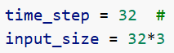
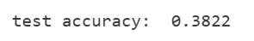
修改后：
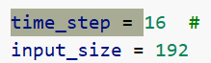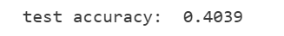
（2）LSTM 网络和基础版的 RNN 相比训练效果如何？造成差异的原因是什么？请在实验报告中展示结果并讨论。
结论：LSTM 往往比基础 RNN 更稳、更容易收敛，测试准确率更高。
原因：LSTM 通过输入门/遗忘门/输出门与 cell state 缓解梯度消失，使信息能在更长跨度上传递；对长程依赖的建模能力更强。
RNN:

LSTM：
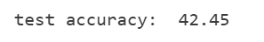
（3）RNN2 的 forward 函数有一行代码存在问题。请修改它，在实验报告中展示修改后的代码及训练结果，并说明原因。
修改：用上一轮的 h_state 替换 None。
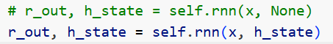
结论：因为该回归训练把连续的时间片段分多次迭代喂给网络；若每次都 None，相当于每次从“全新序列”开始，模型丢失跨 iteration 的上下文，预测曲线难以贴近 cos。
修正后：h_state 在迭代间传递，网络能积累历史信息，输出曲线通常会更平滑、更接近目标。
修改前：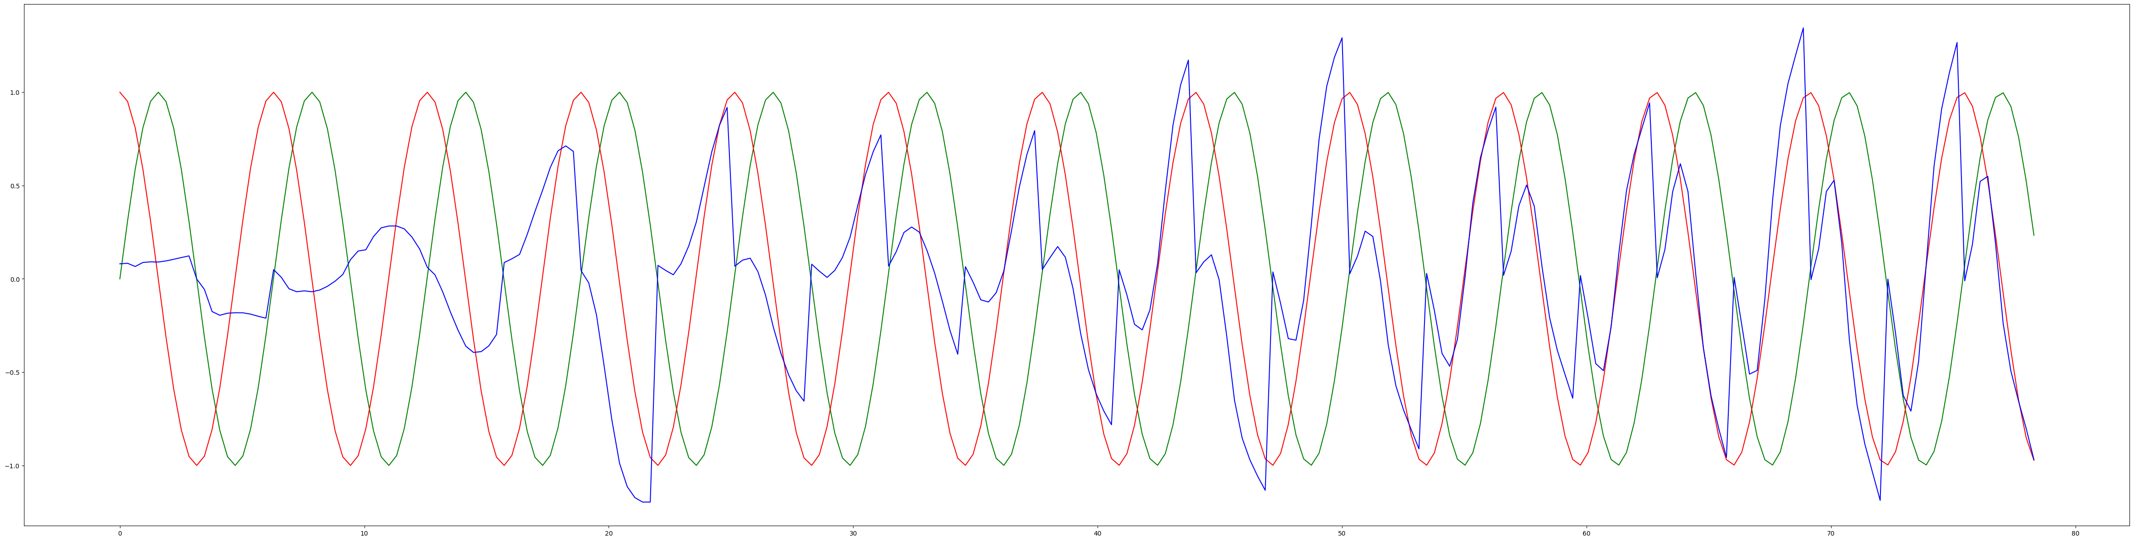
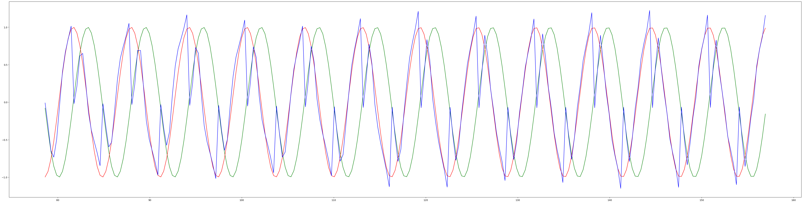
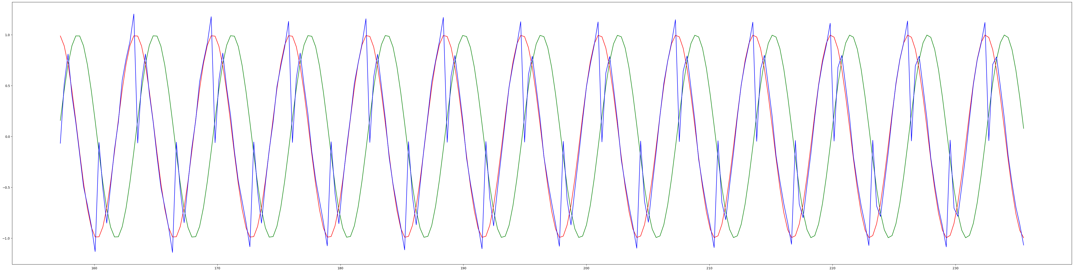
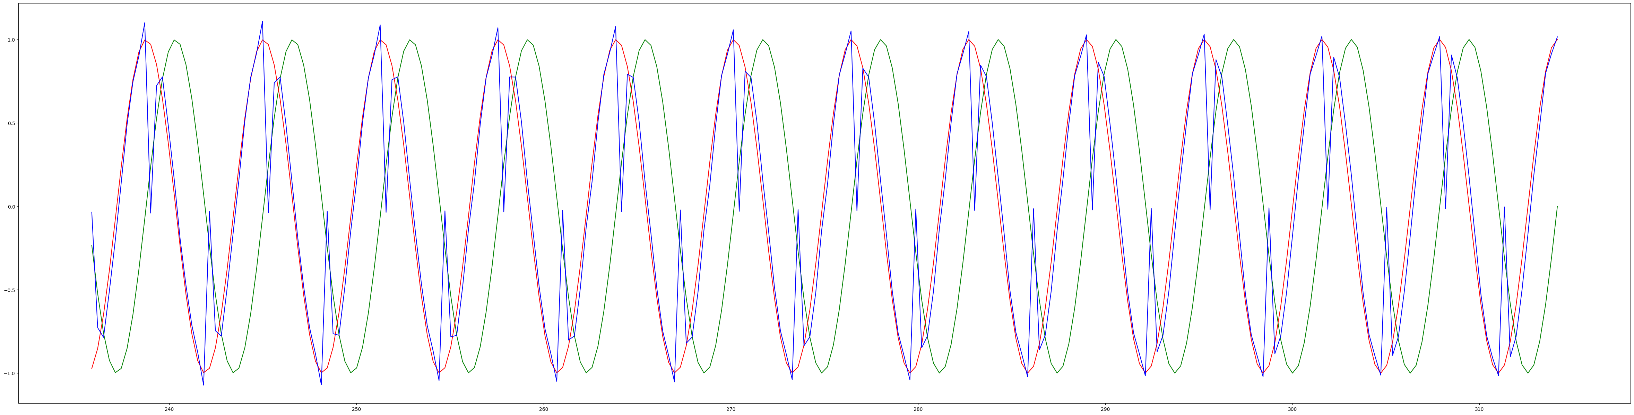
修改后：
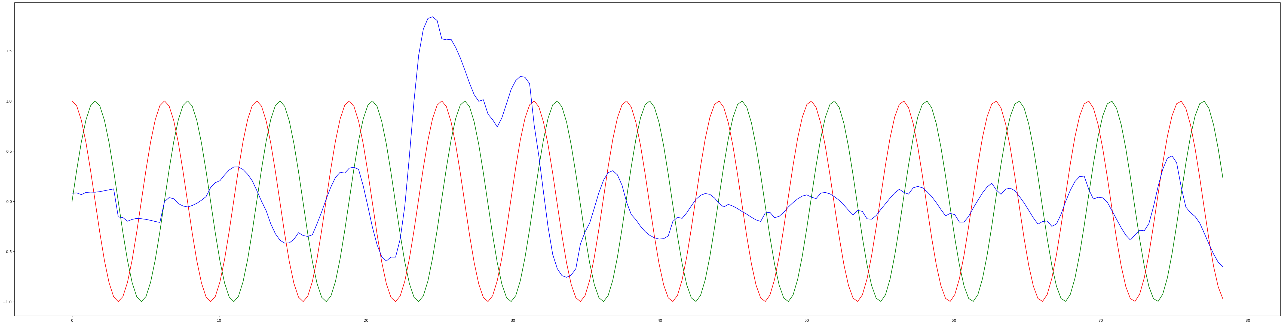
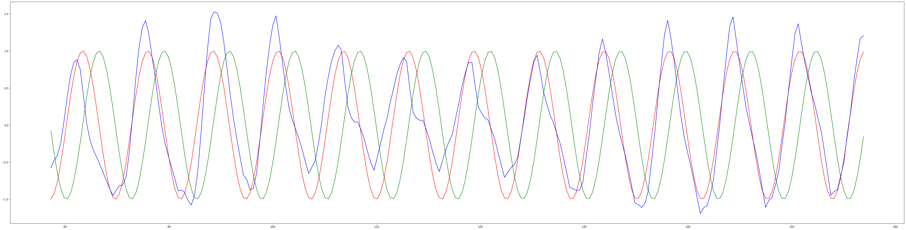
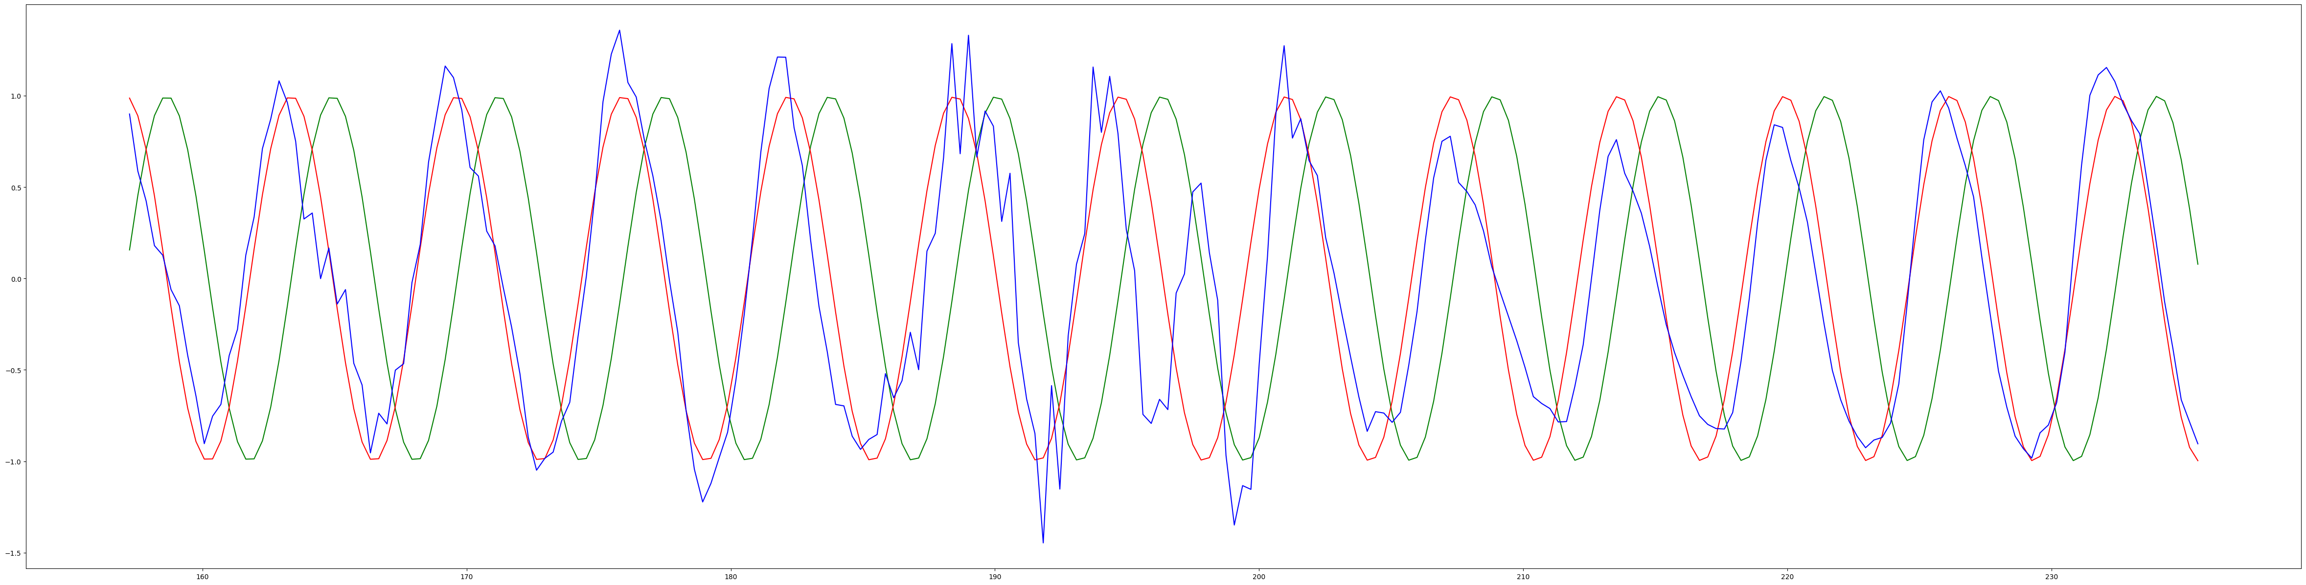
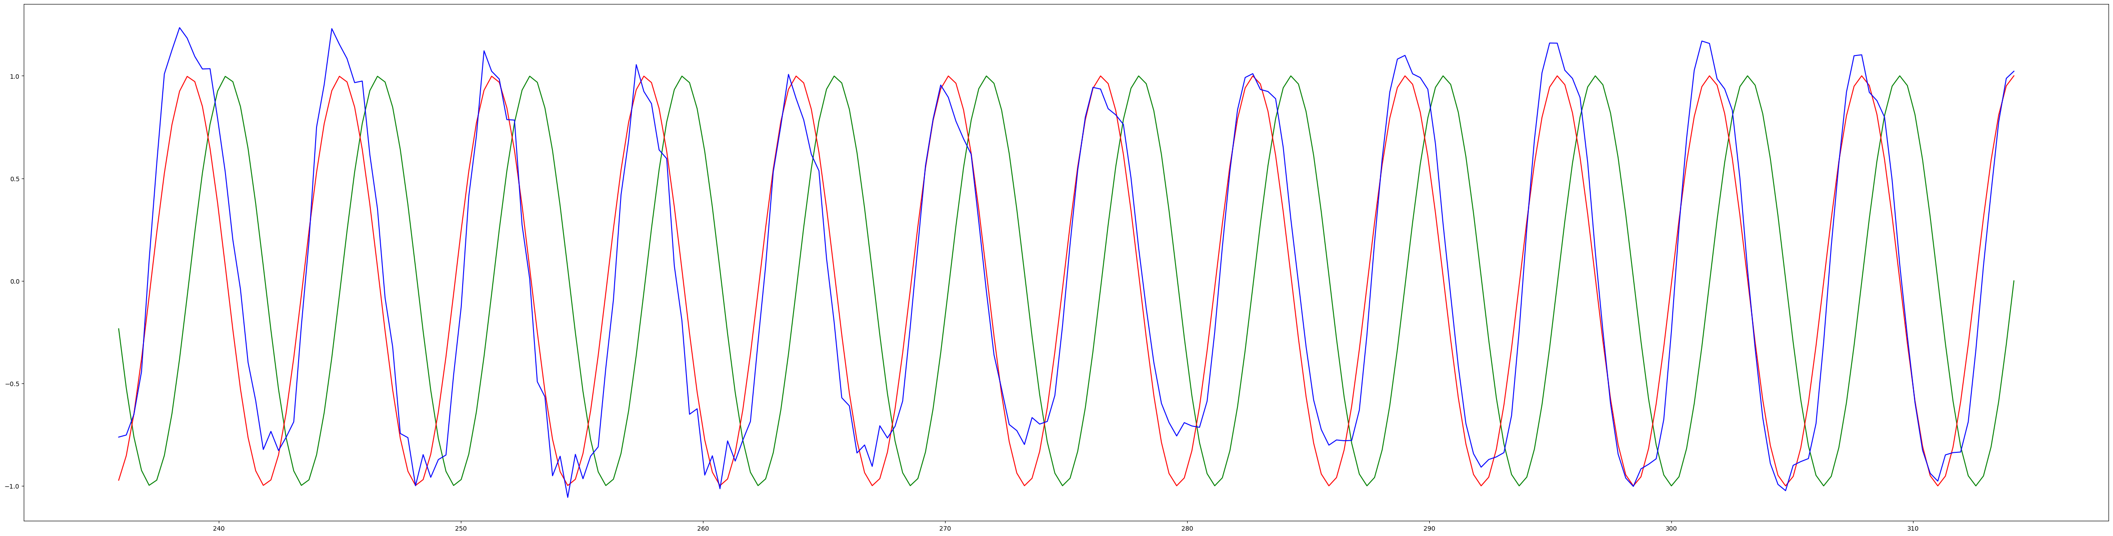
- 实验体会
（1）训练循环的核心固定模板是：前向 → 计算 loss → zero_grad() → backward() → step()；测试要用 torch.no_grad()。
（2）基础 RNN 对时间步长度敏感；同一张图用不同的 (time_step, input_size) 组织成序列，会显著影响可学习性。
（3）LSTM 通过门控机制提升长程依赖建模能力，通常比基础 RNN 更稳。
（4）序列回归中隐藏状态的“延续”非常关键；是否传递 h_state 会直接决定模型能否利用上下文信息。

